Компания «РЕДИУС» |  | 644046, г. Омск, ул. Ипподромная, 2  Тел/факс: 8 (3812) 354690  E-mail: redius.omsk@mail.ru  Интернет ресурс: www.redius.ru

Разработка, проектировка и производство призмадинамических установок
ПИЛЛАРС
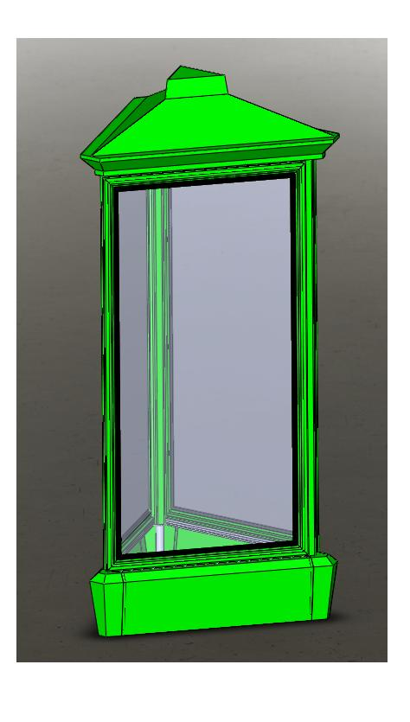
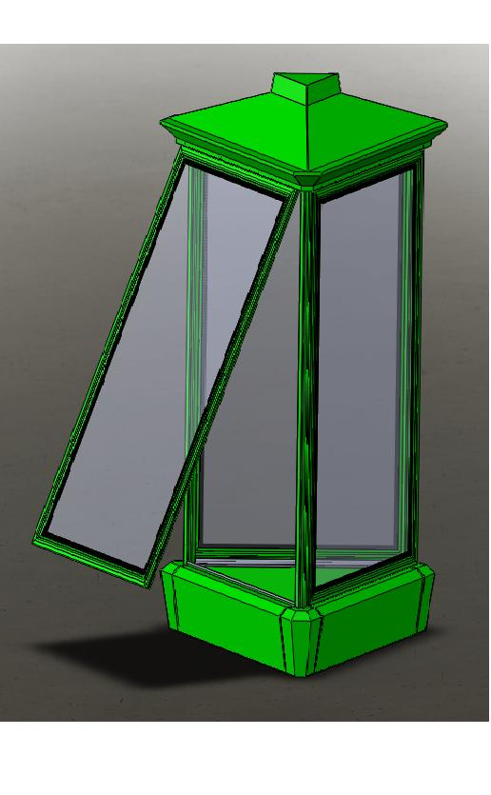


Описание:
- Кол-во рекламных сторон – 3;
- Возможность установки скроллерной системы – да;
- Максимальное кол-во рекламных изображений на одной стороне – 4;
- Рекламное поле (LxH) - 1400х2900 мм;
- Высота конструкции – 4200 мм;
- Мощность освещения – 60 Вт (6 светодиодных прожекторов по 10 Вт);
- Гарантия на скролерную систему 1 год;
- Поставка в частично разобранном виде, объем – 4,7 куб.м.
- Срок изготовления – 25 рабочих дней партии до 10 шт.;

Используемые материалы:
- Двери – алюминиевый профиль, монолитный поликарбонат 5 мм;
- Корпус – листовой металл;
- Купол – стеклопластик;
- Угловой элемент основания – стеклопластик.

Цены:
- Пилларс статичный – по запросу
- Пилларс с установкой скроллерной системы рассчитывается индивидуально.

